**Lab 4: Intent trong Android**

Xây dựng ứng dụng đặt thức ăn và thức uống gồm 3 activity. Giao diện của MainActivity

[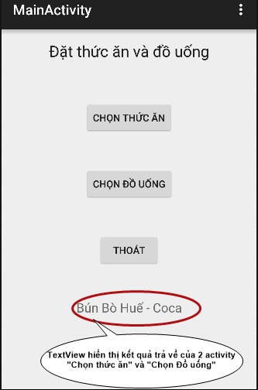](https://giasutinhoc.vn/wp-content/uploads/2016/03/intent-trong-android-15.jpg)

**FoodActivity:** được gọi khi người dùng touch (chạm) vào nút lệnh “**Chọn thức ăn**”, hiện giao diện liệt kê 4 bón ăn: Phở Hà Nội, Bún Bò Huế, Mì Quảng, Hủ Tíu Sài Gòn và cho phép người dùng lựa chọn. Khi người dùng đã chọn một món ăn và touch vào nút “Đặt món”, ứng dụng sẽ đóng **FoodActivity** và gửi tên món ăn về MainActivity để cập nhật tên món ăn đã chọn.

**DrinkActivity:** được gọi khi người dùng touch (chạm) vào nút lệnh “**Chọn đồ uống**”, hiện giao diện liệt kê 4 thức uống: Pepsi, Heineken, Tiger, Sài gòn Đỏ và cho phép người dùng lựa chọn. Khi người dùng đã chọn một đồ uống và touch vào nút “Đặt món”, ứng dụng sẽ đóng **DrinkActivity**và gửi tên món ăn về MainActivity để cập nhật tên đồ uống đã chọn.